姓名： | （ ） |  | 班別： |  |  | 日期：


你居住在城市裏，有留意過下雨天的景象嗎？
請寫下你的感覺。
感官 |  | 城市中的雨景
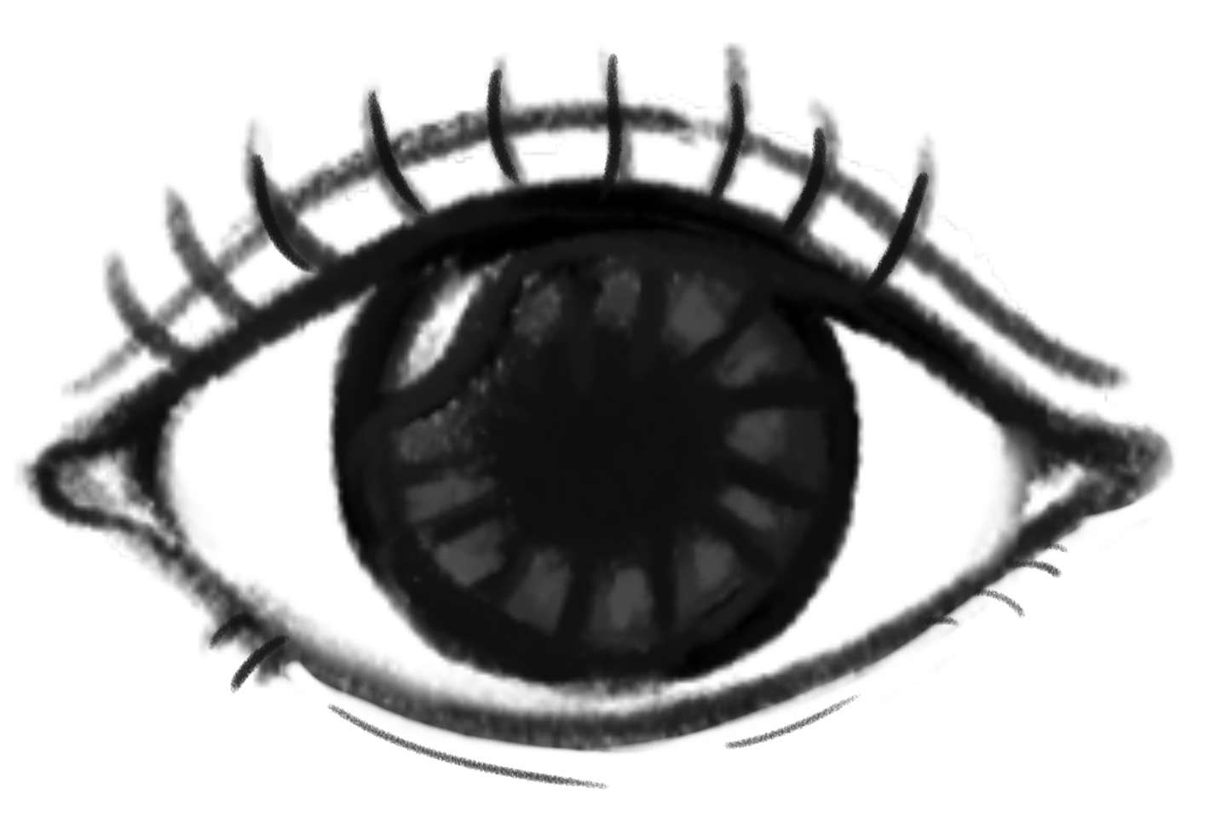 | 看到的
 | 嗅到的
 | 聽到的
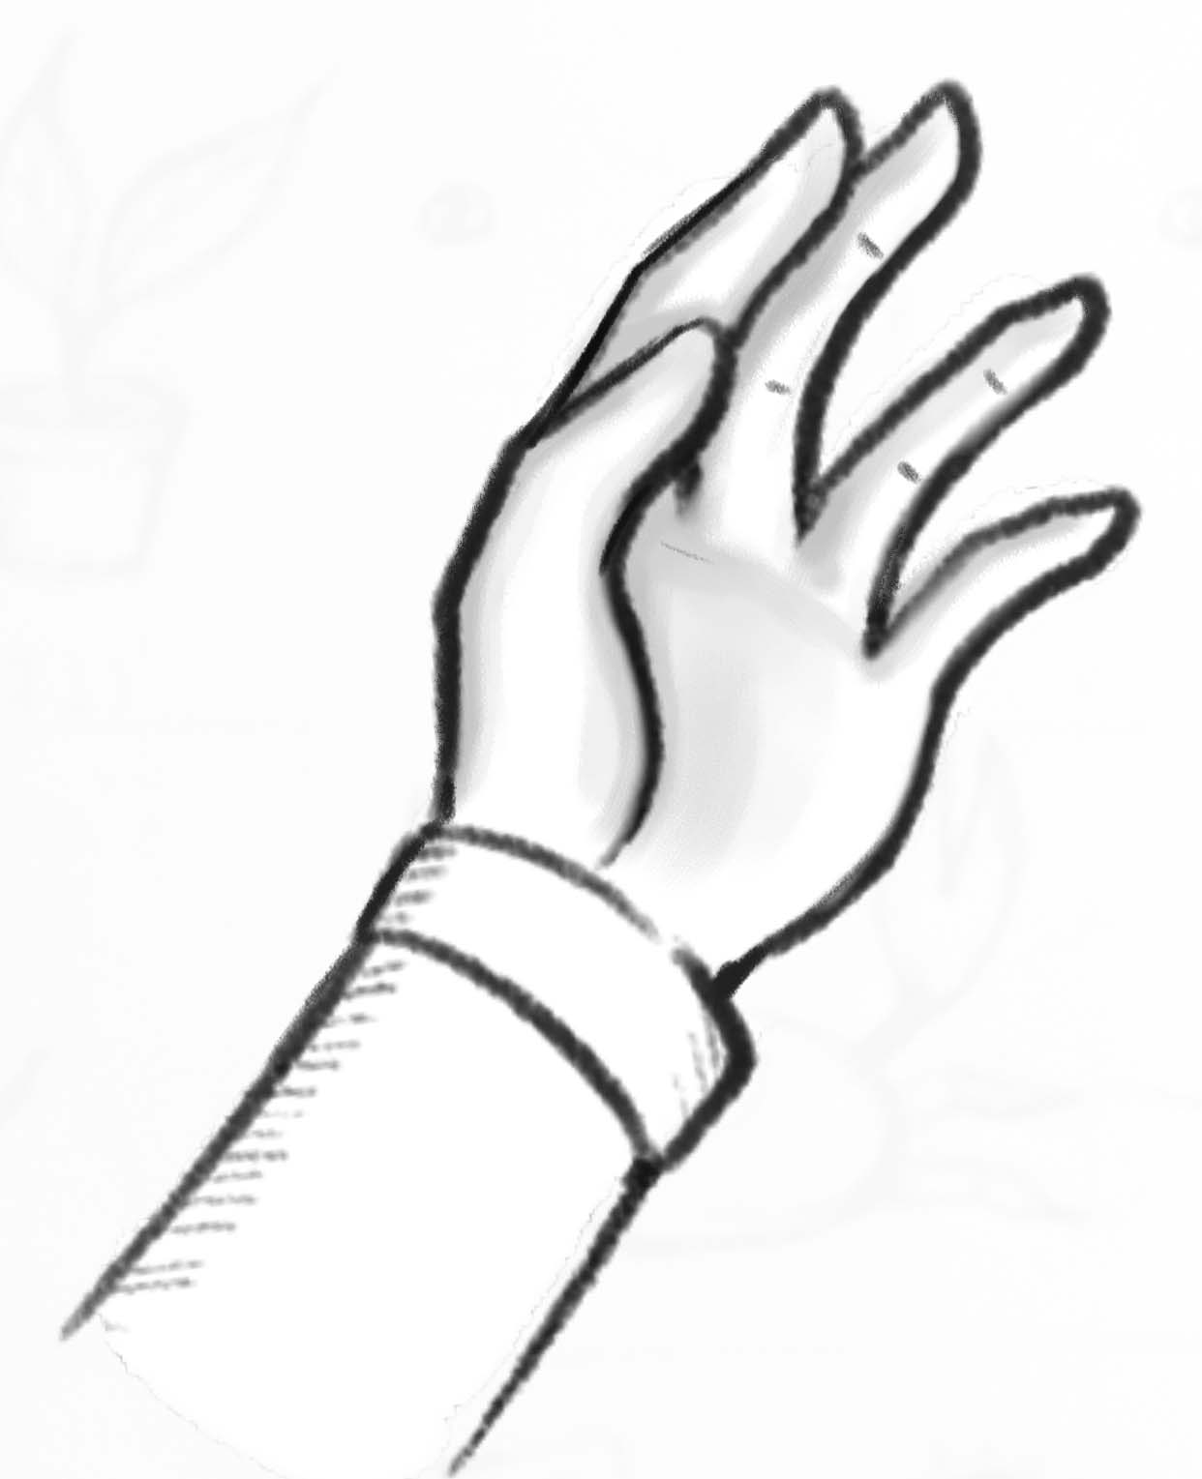 | 觸摸到的

